***Centre Universitaire de* Mila Institut des Sciences et Technologie**

**CUM**

**Département de Génie Mécanique et Électromécanique**

***TD1 : Systèmes asservis Niveau : L3-S5 Electromécanique* Introduction aux systèmes asservis**

***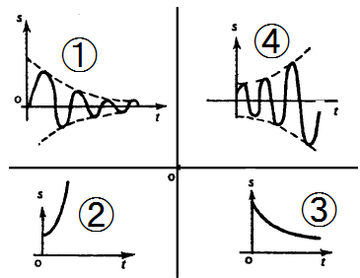*****Exercice 1 :** Parmi les systèmes suivants représentés sur la Figure 1, citez ceux qui sont stables et ceux qui ne sont pas.

**Exercice 2** Soit un système asservi représenté sur la Figure 2.

Figure 1

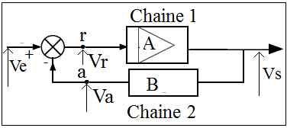 Nommer les chaines 1 et 2. Donner la tension Va au point a en fonction de Vs et la tension Vr au point r en fonction de Ve et Vs. Calculer le gain en contre réaction ACR = .

En déduire l’erreur 

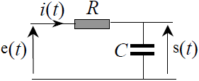**Exercice**  : On considère un système électrique représenté sur la Figure 3. ① Donner l’équation différentielle qui régi ce système.

Figure 2

②Exprimer la fonction de transfert pour ce système et la mettre sous la forme. Où k et T sont des constantes à déterminer.

Figure 3

③ Calculer l’expression de s (t) lorsque e(t) est un échelon unité. Tracer s (t).

④Pour quelle valeur t0 de t, s (t) atteint-il 95 % de sa valeur finale ? qu’appelle on t0 ?